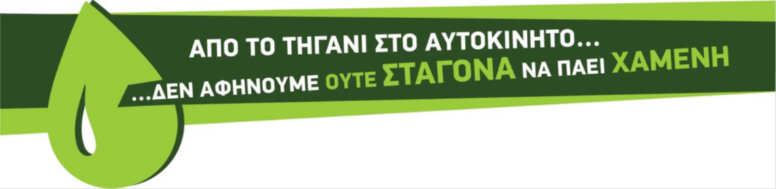

Tώρα και στο σχολείο μας ανακυκλώνουμε τα χρησιμοποιημένα μαγειρικά λάδια.
ΟΛΟΙ ΜΑΖΙ ΠΡΟΣΤΑΤΕΥΟΥΜΕ ΤΗΝ ΠΟΛΗ ΜΑΣ ΚΑΙ ΤΟ ΠΕΡΙΒΑΛΛΟΝ

Τα χρησιμοποιημένα μαγειρικά λάδια (τηγανέλαια) δημιουργούν μεγάλα προβλήματα στο περιβάλλον, όταν καταλήγουν στην αποχέτευση:
- ρυπαίνουν τον υδροφόρο ορίζοντα, δηλαδή το πόσιμο νερό, τα ποτάμια, τις λίμνες, τη θάλασσα και άλλα φυσικά οικοσυστήματα
- εμποδίζουν την επεξεργασία των λυμάτων και αυξάνουν τις δαπάνες συντήρησης του δικτύου
- φράζουν τις σωληνώσεις και προκαλούν δυσάρεστες οσμές.

Το σχολείο μας συμμετέχει στο πρόγραμμα ανακύκλωσης τηγανέλαιων RecOil και βραβεύτηκε πέρσι για την συμμετοχή του στο πρόγραμμα και τη συμβολή του στην προστασία του περιβάλλοντος.
Ανακυκλώνοντας τα χρησιμοποιημένα μαγειρικά λάδια που παράγουμε στο σπίτι μας:
- κερδίζουμε πιο καθαρό περιβάλλον
- περιορίζουμε τα εισαγόμενα ορυκτά καύσιμα και εξοικονομούμε φυσικούς πόρους
- μειώνουμε τον όγκο των απορριμμάτων στους ΧΥΤΑ
- εξοικονομούμε χρήματα για το Δήμο και τους πολίτες
- προστατεύουμε τον πλανήτη και τη διατροφική αλυσίδα.

Τι μπορεί να κάνει ο καθένας από εμάς:
Δεν αφήνουμε ΟΥΤΕ ΣΤΑΓΟΝΑ να πάει ΧΑΜΕΝΗ!
Δεν πετάμε τα τηγανέλαια στο νεροχύτη ή στα σκουπίδια.
Τα συλλέγουμε και τα αφήνουμε στον ειδικό κάδο συλλογής που βρίσκεται στο σχολείο μας.

Λάβε μέρος κι εσύ στην προσπάθεια του σχολείου για ένα πιο καθαρό περιβάλλον,
Ξεκίνησε σήμερα κιόλας τη συλλογή χρησιμοποιημένων λαδιών. Όλα τα λάδια που χρησιμοποιούμε σπίτι μας για μαγείρεμα ή τηγάνισμα, ακόμα και τα παλιά ταγγισμένα λάδια μπορούν να ανακυκλωθούν, αρκεί να μην περιέχουν σάλτσες, υπολείμματα τροφών, νερό ή άλλα υγρά.
Πως συλλέγουμε τα τηγανέλαια;
- Αφήνουµε το χρησιμοποιημένο μαγειρικό λάδι να κρυώσει, αν χρειάζεται το περνάµε από ένα σουρωτήρι ή ένα φίλτρο για να το απαλλάξουμε από τα υπολείμματα των τροφών,
- το µεταγγίζουµε µε χωνί σε πλαστικό δοχείο (µπουκάλι λαδιού, νερού ή αναψυκτικού) και το αποθηκεύουµε σε σκιερό µέρος. ΣΗΜΑΝΤΙΚΟ: ∆εν χρησιµοποιούµε γυάλινα δοχεία και προσέχουµε να µην αναµειχθεί µε νερό ή άλλο υγρό,
- μόλις γεµίσει το δοχείο το κλείνουµε καλά και το µεταφέρουµε στον ειδικό κάδο συλλογής που βρίσκεται στο σχολείο µας.

Μάθε περισσότερα :
Παρουσίαση σχετικά με την ανακύκλωση των χρησιμοποιημένων μαγειρικών λαδιών (γιατί πρέπει να ανακυκλώνουμε, πως, οφέλη, τι γίνονται τα χρησιμοποιημένα λάδια που συλλέγονται, κ.α.)
Αφίσα για τα σχολεία RecOil
Eνημερωτικό έντυπο
Δείτε εδώ το βίντεο του RecOil: www.youtube.com/watch?v=qOI6r5z7rcE

Για το RecOil: Η Ευρωπαϊκή πρωτοβουλία RecOil (www.recoilproject.eu) υποστηρίζεται από την Ευρωπαϊκή Επιτροπή και στοχεύει στην ανακύκλωση των οικιακών χρησιμοποιημένων μαγειρικών ελαίων για τη βιώσιμη παραγωγή βιοντίζελ στην Ελλάδα, την Ιταλία, την Ισπανία, την Πορτογαλία και τη Δανία. To Εργαστήριο Ανανεώσιμων και Βιώσιμων Ενεργειακών Συστημάτων του Πολυτεχνείου Κρήτης σε συνεργασία με το Δήμο Ρεθύμνου υλοποίησαν πιλοτικό πρόγραμμα συλλογής και ανακύκλωσης τηγανελαίων για τη βιώσιμη παραγωγή βιοντίζελ σύμφωνα με τις καλές πρακτικές που έχουν αναδειχθεί πανευρωπαϊκά. Σήμερα στο πρόγραμμα συμμετέχουν 20 σχολεία στο Ρέθυμνο τα οποία διαθέτουν ειδικό κάδο ανακύκλωσης. Κάδοι ανακύκλωσης έχουν τοποθετηθεί και σε κεντρικά σημεία στην πόλη.
Συνεργαζόμενοι φορείς: Τμήμα Παιδείας - Διά Βίου Μάθησης - Εθελοντισμού, Διεύθυνση Καθαριότητας- Διαχείρισης Απορριμμάτων - Αστικού Περιβάλλοντος και Πράσινου, Τμήμα Προγραμματισμού και Ανάπτυξης, Ένωση Γονέων Μαθητών Δήμου Ρεθύμνου, ΔΕΥΑΡ.

